一、利用ROOT生成数量为N的随机数，服从均值为50，标准差为10的高斯分布，并拟合，比较不同N、不同bin大小对拟合结果的影响。
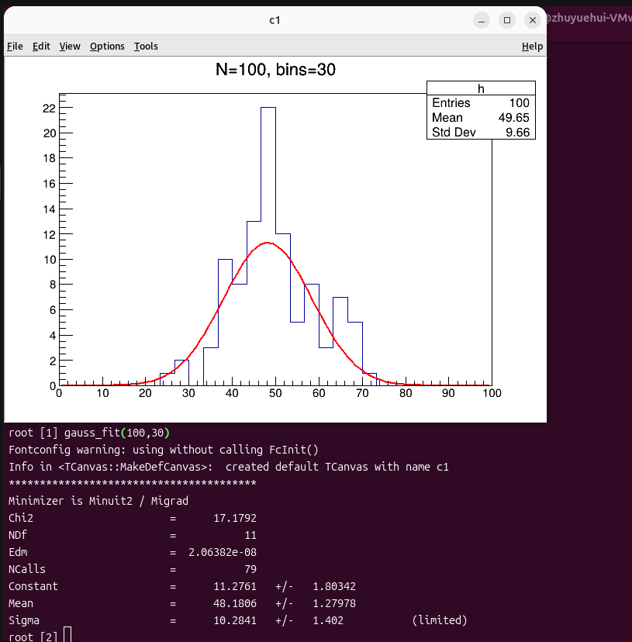
固定N，bin，输出示例
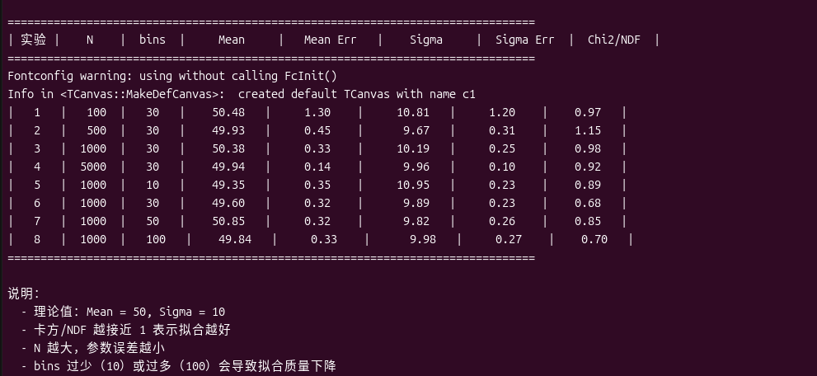
批量输出并比较
结论：
- 样本量 N 越大，拟合参数的统计误差越小，结果越稳定可靠。小样本下偶然涨落显著，拟合结果不可靠。
- 分箱数 bins 适中（约 50）时拟合效果最佳，卡方/NDF 最接近 1。bins 过少会丢失信息，bins 过多会导致每个箱子统计量不足。

二、简述插值和拟合的区别，试各举一例应用以及常见的插值和拟合的原理，如何评估拟合质量的优劣？
插值是在已知数据点之间，用一个形式简单的函数（如多项式、样条函数）来“填补”空隙，并保证在节点处函数值连续、光滑。而拟合是让拟合函数值与各数据点之差的平方和（卡方，$χ^{2}$）达到最小。
区别在于插值函数必须精确经过所有已知数据点，而拟合曲线反映数据整体趋势，不要求经过所有点。
计算机图形学中，用三次样条插值生成平滑的字体轮廓；粒子物理实验中，用高斯函数拟合探测器能谱峰位。
插值原理：多项式插值和分段插值，拟合原理：最小二乘法
对于拟合质量的评估可以考虑以下的指标：
1.卡方：这是最关键的量。它的值越接近 1，拟合效果越好（通常认为 0.5 到 1.5 之间是可接受的）。
2.拟合参数误差：拟合输出的每个参数（如斜率、峰值）都附带一个误差。这个误差越小，说明参数值越可靠。
3.残差分布：观察每个数据点与拟合曲线的残差（垂直距离）。好的拟合，残差应在零线上下随机分布，没有任何系统性趋势。

三、简述目前已知的基本粒子,简述粒子的分类,各类粒子的共同属性,并举出各类粒子中至少三种实例。
基本粒子分为自旋半整数的费米子（构成物质）和自旋整数的玻色子（传递相互作用）。费米子包括6种夸克（如上夸克u、下夸克d、粲夸克c等，带分数电荷且被色禁闭）和6种轻子（如电子e、缪子μ、陶子ν_τ等，不参与强相互作用）。玻色子主要是传递力的规范玻色子（如光子γ、胶子g、Z⁰玻色子）和赋予粒子质量的希格斯玻色子（H）。玻色子的核心属性是作为相互作用的媒介，而费米子则遵循泡利不相容原理，构成了从原子核到整个物质世界的基础。

四、为什么径迹探测器主要通过电磁相互作用力测量粒子信息？
径迹探测器（如时间投影室、硅微条探测器等）的核心任务是记录带电粒子的运动轨迹，并尽可能多地提取其动量、能量和种类信息。这一过程之所以主要依赖电磁相互作用，而非强力、弱力或引力，是由电磁相互作用的独特性质决定的。
1. 长程性
电磁相互作用是长程力（力程无限，强度与距离平方成反比），而强力和弱力是短程力（力程小于 ${10}^{-15}$ 米）。当高能带电粒子穿过探测器介质时，其电磁场可以与大量介质原子的核外电子发生持续、微弱的相互作用，从而在飞行路径上留下一系列连续的电离或激发斑点。这些斑点经放大后即可形成可观测的径迹。相比之下，强相互作用力程太短，无法形成宏观可见的连续径迹；弱相互作用截面极小，发生概率过低，无法保证足够的探测效率。
2. 电离能量损失提供可直接测量的信号
带电粒子通过介质时，主要通过电磁相互作用使介质原子发生电离（产生电子-离子对）或激发（产生闪烁光子）。这两种效应是径迹探测器最核心的信号来源。这些信号可以被电子学系统精确测量，从而反推出粒子的位置、到达时间等信息。其他三种相互作用（强力、弱力、引力）均无法像电磁相互作用这样在介质中高效、稳定地产生易于测量的电信号或光信号。
3. 响应速度快，适合高计数率环境
电磁相互作用的特征时间极短（电离过程发生在纳秒甚至皮秒量级），这使得径迹探测器能够达到很高的时间分辨率（$∼$ 纳秒）。在高能物理实验的高计数率环境下，快速响应对于区分连续发生的事件、避免信号堆积至关重要。相比之下，弱相互作用的寿命通常较长（如中子衰变约15分钟），根本无法用于快速径迹测量。

